
ESCUELA NORMAL DE EDUCACIÓN PREESCOLAR
PRÁCTICA PROFESIONAL 2o. SEMESTRE
MTRA. EDUARDA MALDONADO MARTÍNEZ

NOMBRE: Rania Romina Realpozo Haro N.L.17 FECHA: 07/03/2022
CRITERIOS/ACUERDOS SOBRE LA FORMA DE EVALUAR
INDICADORES
A).- CONTEXTO EXTERNO
1.- Nombre del jardín de niños | Constituyentes de 1917
2.- Sostenimiento | Pública de gobierno.
3.- Turno | Matutino
4.- Clave | 05EJN0020O1
5.- Horario | 10:00 am – 12:00 pm
6.- Teléfono | 8444122576
7.- Ubicación | Calle Manuel Doblado #636. Colonia Zona Centro. Saltillo Coahuila. CP: 25000
8.- Nombre de la supervisora | María Alexandra Cuandon.
9.- Nombre de la directora | Nadia Ethelvina Dávila Ruiz
10.- Nombre de la educadora | Carla María Martínez Morales
11.- Contexto social | Al ser un jardín de la zona centro de la ciudad, muchos de los niños que asisten viven cerca de este, sin embargo, existen niños que buscaron ingresar por el prestigio con el que esta cuenta y por su buena oferta educativa y calidad en cuanto a enseñanza.
12.- Infraestructura de la institución | La institución se encuentra en muy buenas condiciones, tanto en cada salón como en los patios, los baños están adecuados para los niños de igual manera, el material con el que esta realizado parece ser bueno y resistente.
13.- Delimitación de la institución | El jardín de niños se encuentra delimitado por una barda de una altura de mas de 2 metros, la cual rodea por completo la escuela.
14.- Tipos de vivienda de su alrededor | Coloquiales/ un poco antiguas.
15.- Servicios públicos con lo que cuenta | Luz, agua, drenaje.
16.- Problemáticas sociales | COVID-19. Se mencione que, gracias a la contingencia, muchos espacios de la institución están cerrados para evitar contagios.  Muchos niños también están presentando ciertas dificultades para avanzar en cuanto a aprendizajes por lo mismo de la pandemia; no todos los alumnos cuentan con papás que realmente los estuvieron apoyando totalmente en cuanto a educación.
B).- CONTEXTO INTERNO
1.- Espacios (número y tipo de aulas, espacios administrativos, anexos escolares, patios, otros espacios, etc) | 1 espacio administrativo, 10 aulas, 2 baños, 1 biblioteca, 1 audio visual, 3 patios, 1 centro de cómputo.
2.- Croquis de la institución | 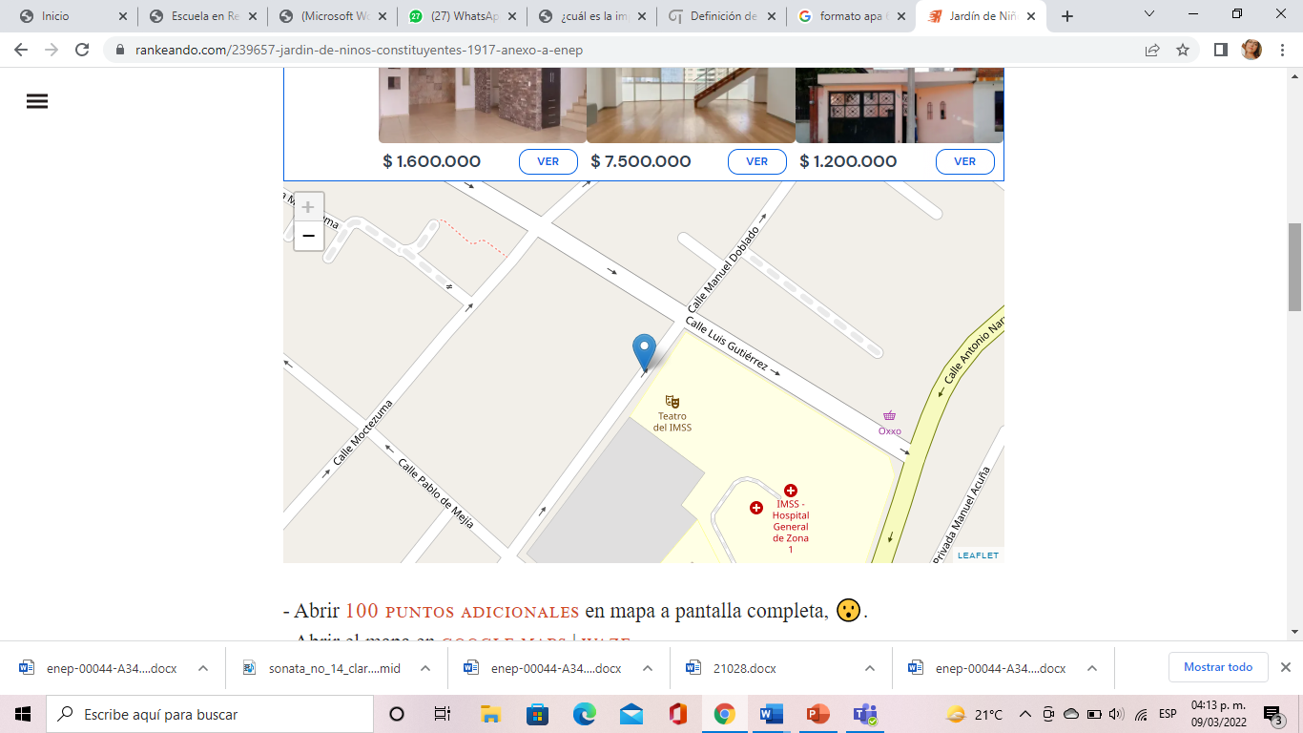
3.- Organización dentro de la institución (directora, docentes, etc.) | 1 directora, 9 docentes/ maestras de aula, 2 maestros de educación física, 3 conserjes, 1 maestra de música, 1 maestra de lenguaje, 1 psicóloga, 1 trabajadora social.
4.- Total de docentes que laboran en la institución | 16 docentes  Directora: Nadia Ethelvina Dávila Méndez.  1°A: Beatriz Hernández Méndez  1°B: Fernanda González  2°A: Alba Edith Pineda Vargas  2°B: Carmen Citlali Alonso Facundo  2°C: Fátima del rosario Rodríguez Martínez  3°A: Nayla Liliana Siller Bazaldua  3°B  3°C: Carla María Martínez Morales  3°D: Rosa Elena Valdés Ramos  2 maestros de educación física  1 maestra de música  1 maestra de lenguaje  1 psicóloga  1 trabajadora social
5.- Organización del plantel educativo | Organización completa.

